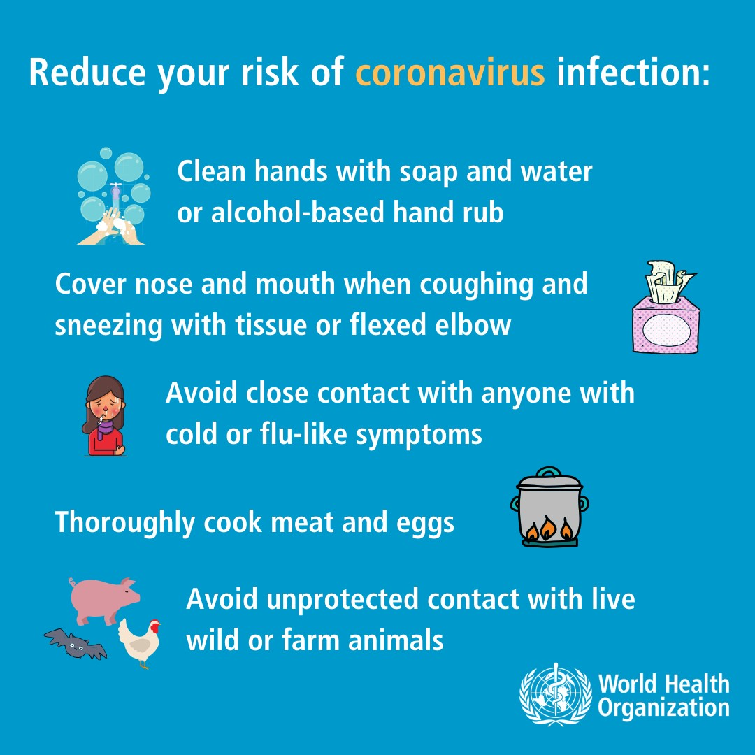
Sposoby ograniczania ryzyka zakażenia
koronawirusem
:
Częste przecieranie rąk chusteczkami do
dezynfekcji na bazie alkoholu lub mycie
rąk wodą i mydłem
Podczas
kaszlu i
kichania zakrywanie ust i nosa
zgiętym łokciem lub chusteczką. Chusteczkę
należy natychmiast wyrzucić i umyć ręce
Unikanie bliskiego kontaktu z każdym,
kto ma gorączkę i kaszel
Dokładne gotowanie mięsa i jajek
Unikanie kontaktu z chorymi lub
bezpańskimi zwierzętami
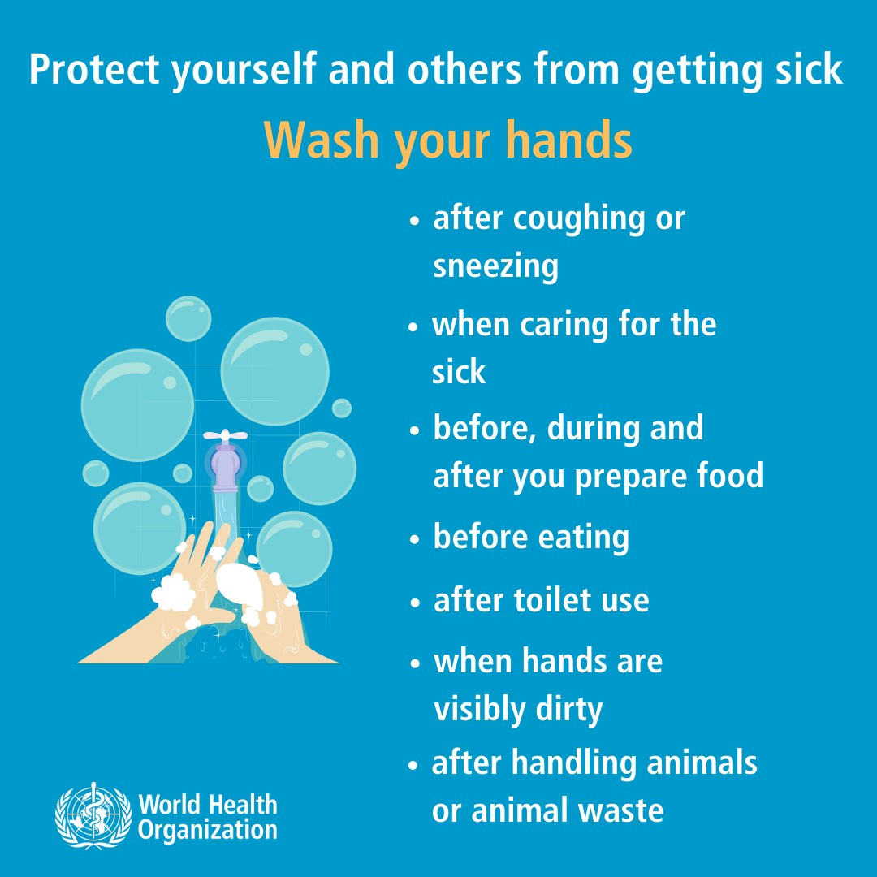
Chroń siebie i innych przed zachorowaniem
Umyj ręce
•
p
o kaszlu lub kichaniu
•
podczas opieki nad
chorym
•
p
rzed, w trakcie i po
przygotowaniu posiłku
•
p
rzed jedzeniem
•
p
o skorzystaniu z
toalety
•
k
iedy ręce są widocznie
zabrudzone
•
p
o pracy ze zwierzętami
lub odpadami
zwierzęcymi
Umyj ręce
Umyj ręce mydłem i bieżącą
wodą, kiedy są
widocznie
zabrudzone
Jeśli twoje
ręce nie są
widocznie zabrudzone
,
często
przecieraj je chusteczkami do
dezynfekcji lub użyj płynu
dezynfekcyjnego do rąk na
bazie alkoholu, lub myj wodą
z mydłem
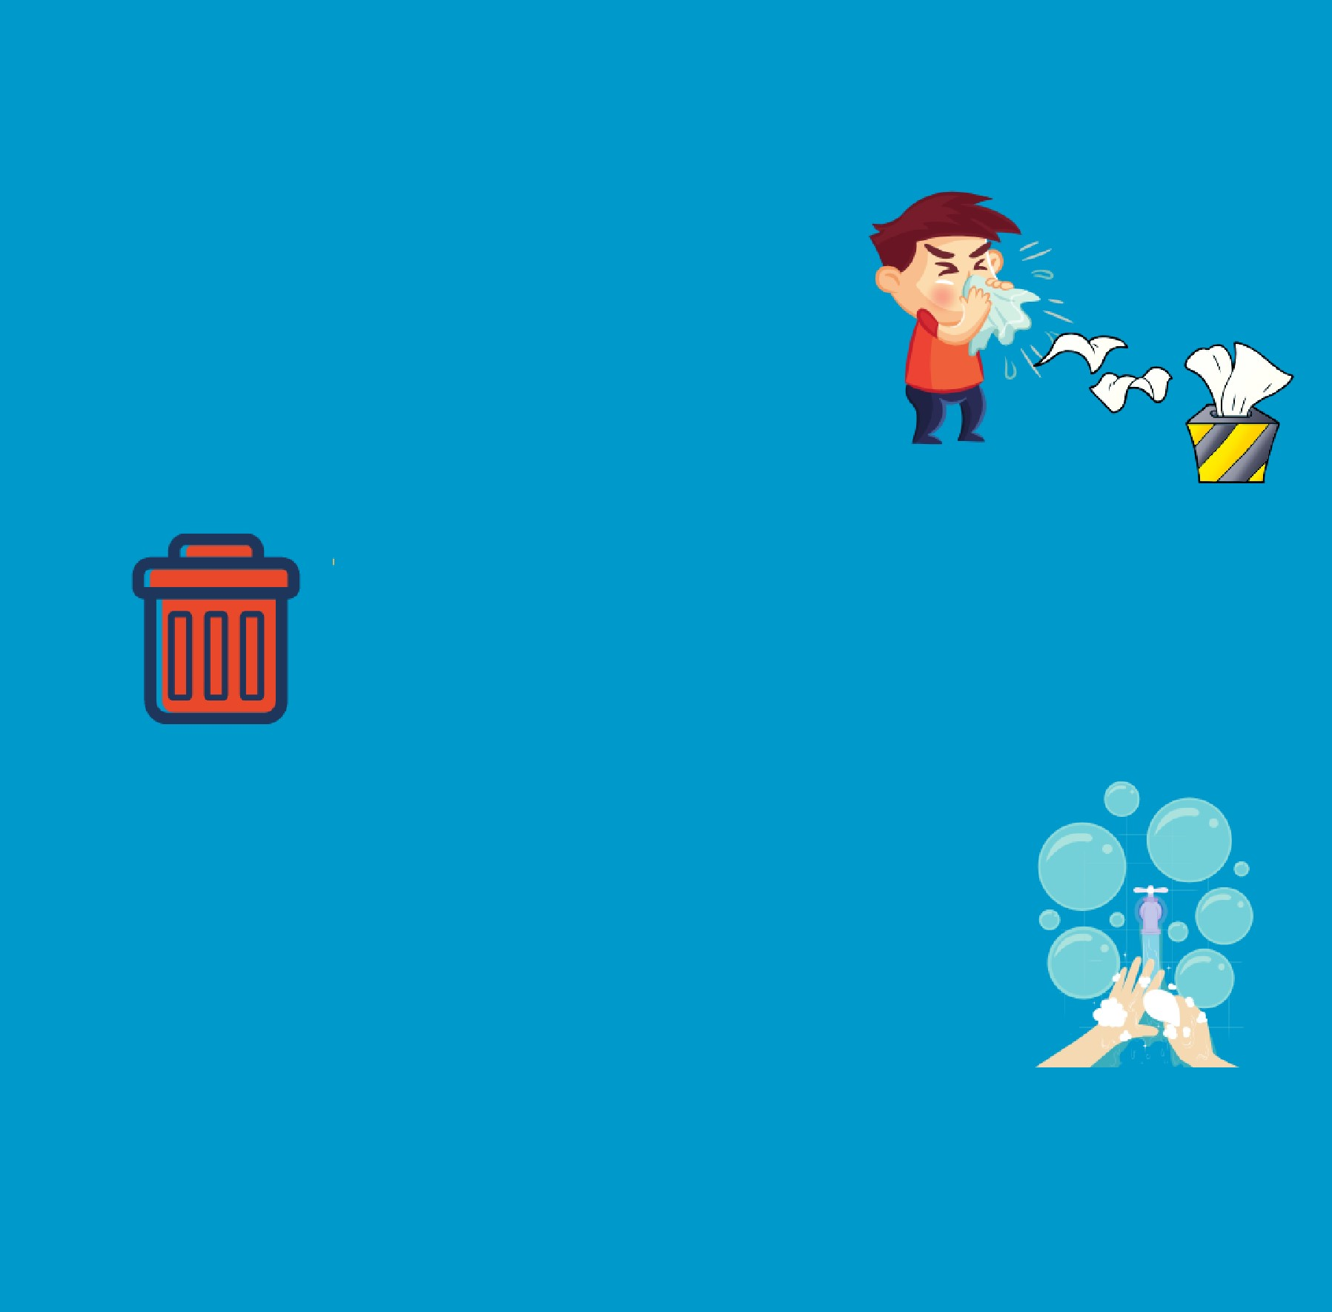
Chroń innych przed zachorowaniem
Podczas kaszlu i kichania zakryj usta i nos chusteczką lub zgiętym łokciem. Następnie wyrzuć
chusteczkę i umyj ręce wodą
i mydłem lub zastosuj płyn dezynfekcyjny
Wyrzuć chusteczkę do zamkniętego kosza bezpośrednio po użyciu
Po kaszlu, kichaniu oraz podczas opieki nad chorym, przecieraj ręce chusteczkami do dezynfekcji lub płynem do dezynfekcji na bazie alkoholu, lub myj ręce wodą i mydłem
Chroń innych przed zachorowaniem
Unikaj bliskiego kontaktu
z innymi
, kiedy masz katar,
kaszel lub gorączkę
Unikaj spluwania
w miejscach publicznych
Jeśli masz gorączkę, kaszel
i trudności z oddychaniem
zwróć się
o pomoc do lekarza
. Przekaż
informacje o miejscach i czasie
swoich ostatnich podróży
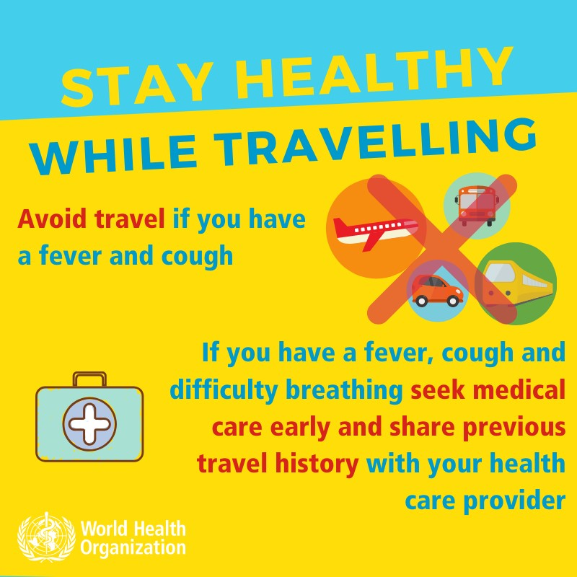
Unikaj podróży,
jeśli
masz gorączkę i kaszel
Jeśli masz gorączkę, kaszel
i trudności w oddychaniu
niezwłocznie zwróć się o pomoc
lekarską oraz udziel informacji
swojemu lekarzowi
o niedawno odbytych podróżach
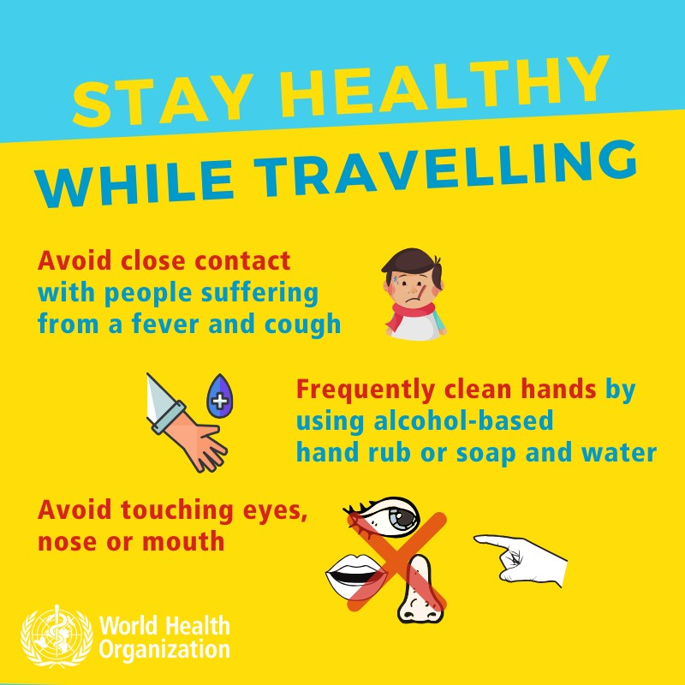
Unikaj bliskiego kontaktu

Avoid close contact
z osobami, które mają
with people suffering
gorączkę oraz kaszel
from a fever and cough

Często myj ręceFrequently clean hands wodą z by mydłem using alcoholoraz -stosuj płyny based
^{dezynfekcyjne do rąk na} hand rub or soap and water
bazie alkoholu
Unikaj dotykania
oczu, nosa lub ust
Avoid touching eyes, nose or mouth
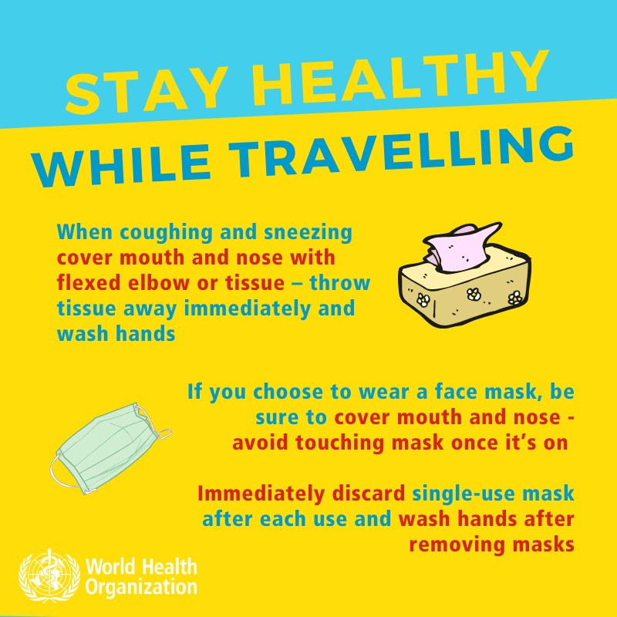
Insert local logo
Podczas kaszlu lub kichania
zakryj usta i nos zgiętym
łokciem lub chusteczką
–
natychmiast wyrzuć chusteczkę
i umyj ręce
Jeśli zdecydujesz się nosić
maseczkę, upewnij się że
zakrywa
ona usta i nos
–
unikaj dotykania
założonej maski
Niezwłocznie wyrzuć
po każdym
użyciu maseczkę jednorazowego
użytku oraz
umyj ręce po zdjęciu
maseczki
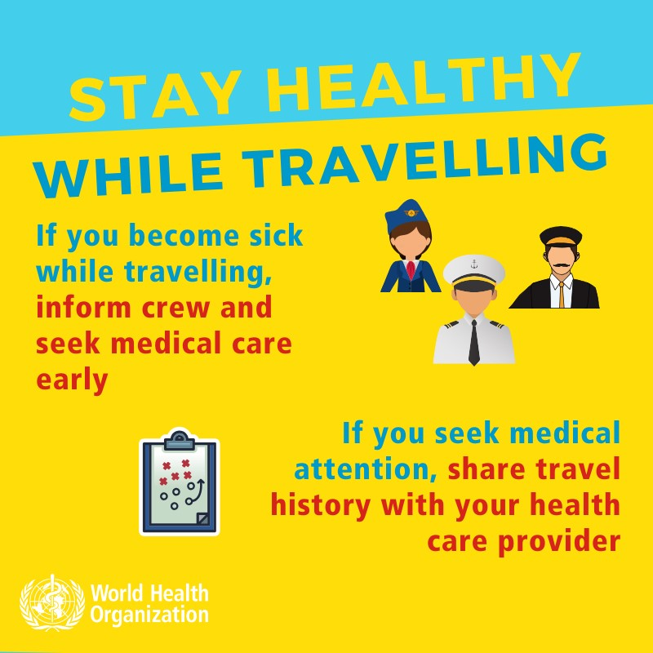
Insert local logo
Jeśli zachorujesz
podczas podróży
,
poinformuj o tym
załogę i
niezwłocznie
zgłoś się po pomoc
lekarską
Jeśli zgłosisz się po
pomoc lekarską,
poinformuj lekarza
o odbytych podróżach

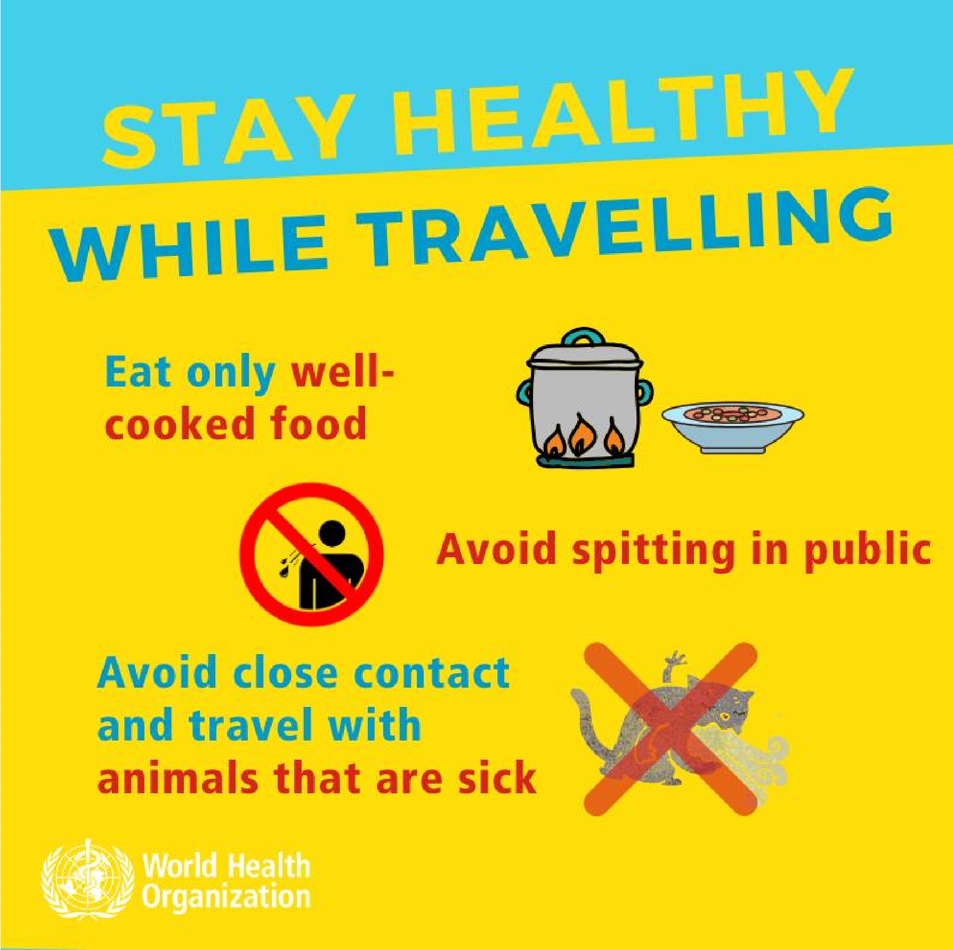
Insert local logo
Unikaj jedzenia
niedogotowanego
pożywienia
Unikaj spluwania
w miejscach publicznych
Unikaj bliskiego
kontaktu oraz
podróży z
chorymi
zwierzętami
Stosuj
zasady
bezpieczeństwa żywności
Używaj
oddzielnych
desek
oraz noży
do krojenia
surowego mięsa
oraz
gotowanego
pożywienia
Umyj ręce
między
kontaktem z
surowym
i
gotowanym
pożywieniem
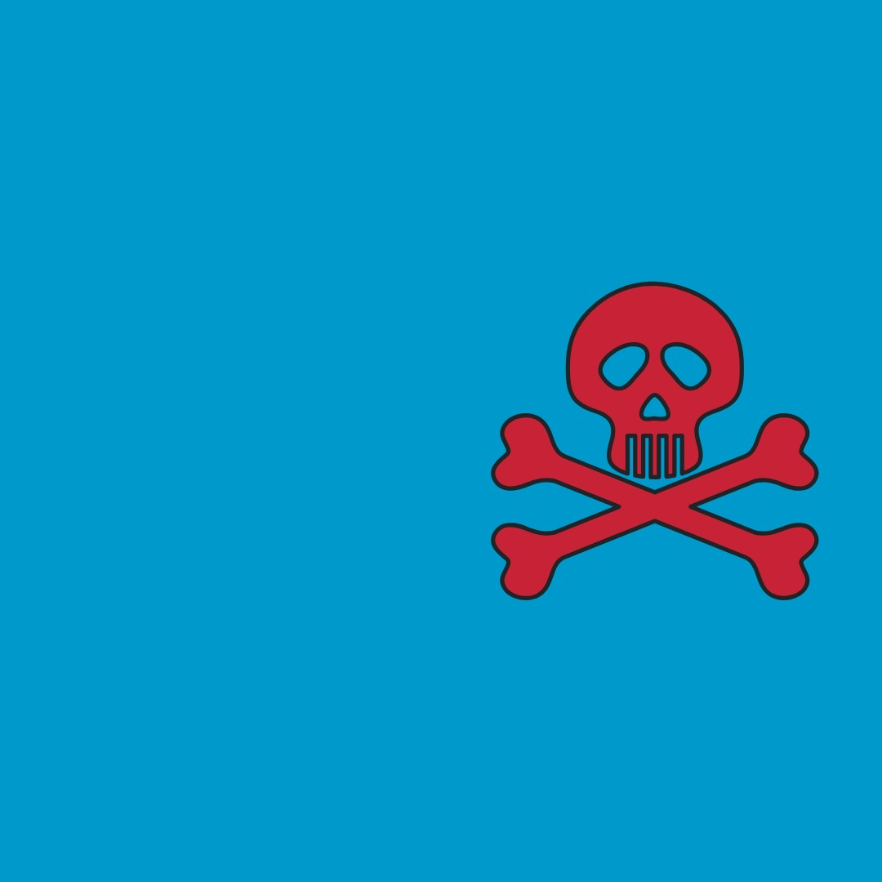
Stosuj
zasady
bezpieczeństwa żywności
nie należy
spożywać mięsa
pochodzącego od
chorych
zwierząt
Stosuj zasady bezpieczeństwa żywności
Ugotowane i prawidłowo przyrządzone
produkty mięsne można bezpiecznie spożywać,
nawet jeśli pochodzą z obszarów
w których występują ogniska zachorowań

